PRISTOJNIM PONAŠANJEM BRINEMO O SEBI I DRUGIMA

- Prekriži crvenom bojom dječaka koji se ne ponaša pristojno za stolom.
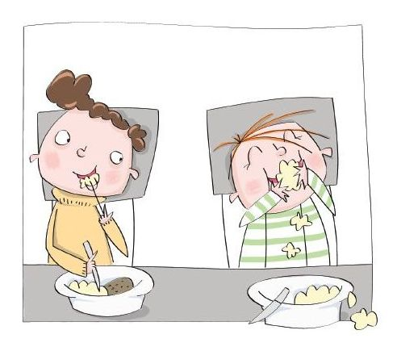

- Pročitaj pravila pristojnog ponašanja u oblacima iznad crteža.
